様式第3号(第37条関係)
救急搬送証 出雲市消防本部 年 月 日 出場時刻 時 分
住所 | 市・郡 町(大字) 番地 |  |  |  |  |  |  |  |  |  |  |  |  |  |  |  |  | 事故種別 | その他  転院  急病  自損  加害  一般  運動  労災  交通  水難  自然災  火災
氏名 |  |  |  |  |  |  |  |  |  |  |  |  |  | 性別 |  | 男・女 |  | 事故種別
生年月日 | M・T・S・H 年 月 日 歳 |  |  |  |  |  |  | かかりつけ |  |  | 病院 科 |  |  |  |  |  |  | 傷病部位  右 左 左 右  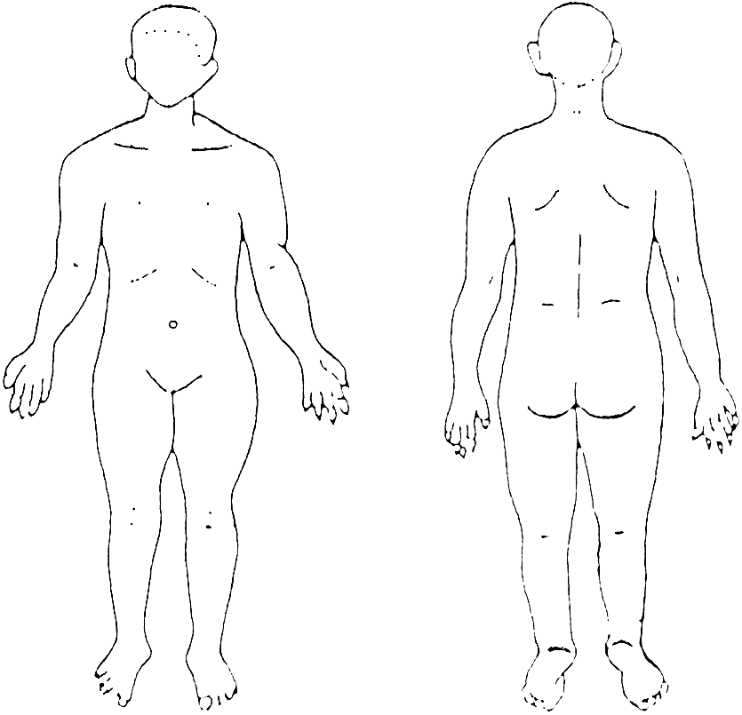  出血○ 打撲△ 痛点● 骨折× 麻痺・熱傷
発症状況
主訴症状
病歴 |  |  |  |  |  |  |  |  | アレルギー
薬の服用 |  |  |  |  |  |  |  |  | 最終食事摂取時刻 |  |  | 時 分頃
時間経過  バイタル | 患者接触時 |  |  | 救急車収容時 |  | 搬送中 |  |  |  |  |  |  | 病院到着前
時間経過  バイタル | 時 分 |  |  | 時 分 |  | 時 分 |  |  |  |  |  |  | 時 分
レベル意識 | JCS |  |  | JCS |  | JCS |  |  |  |  |  |  | JCS
R 呼吸 | 正常 回／分  浅く 深く 不規則 |  |  | 正常 回／分  浅く 深く 不規則 |  | 正常 回／分  浅く 深く 不規則 |  |  |  |  |  |  | 正常 回／分  浅く 深く 不規則 |  |  |  |  | 不搬送に同意します 氏名
P 脈拍 | 回／分 不整 |  |  | 回／分 不整 |  | 回／分 不整 |  |  |  |  |  |  | 回／分 不整
 |  |  |  |  |  |  |  |  |  |  |  |  |  |  |  |  |  | バイスタンダー |  | 処置
BP 血圧 | ／ mm／Hg |  |  | ／ mm／Hg |  | ／ mm／Hg |  |  |  |  |  |  | ／ mm／Hg
SPO₂(投与O₂) | ％ |  | l | ％ | l | ％ |  |  |  | l |  |  | ％ |  | l
 |  |  |  |  |  |  |  |  |  |  |  |  |  |  |  |  |  | 総合判定 |  | Ⅲ緑 ・ Ⅱ黄 ・ Ⅰ赤
ア 瞳孔 | 0正常 | 右( )・左( ) 1(右・左)共同偏視 2斜偏視
イ 対光反射 | 0正常 | 1鈍い(右・左) 2無し |  |  |  |  | 3眼振 4縮瞳 5散大
 |  |  |  |  |  |  |  |  |  |  |  |  |  |  |  |  |  | 病院名引継医師名 |  | ㊞
ウ 顔色皮膚 | 0正常 | 1蒼白 ・ 2紅潮 ・ 3チアノーゼ ・ 4黄疸
エ 嘔吐 | 0無し | 1嘔気 ・ 2嘔吐 ・ 3喀血 ・ 4吐血
 |  |  |  |  |  |  |  |  |  |  |  |  |  |  |  |  |  | 救急隊長名
オ 失禁 | 0無し | 1尿 ・ 2便 ・ 3下血 ・ 4血便

救急観察カード 出雲市消防本部 年 月 日 出場時刻 時 分
住所 | 市・郡 町大字 番地 |  |  |  |  |  |  |  |  |  |  |  |  |  |  |  |  | 事故種別 | その他  転院  急病  自損  加害  一般  運動  労災  交通  水難  自然災  火災
氏名 |  |  |  |  |  |  |  |  |  |  |  |  |  | 性別 |  | 男・女 |  | 事故種別
生年月日 | M・T・S・H 年 月 日 歳 |  |  |  |  |  |  | かかりつけ |  |  | 病院 科 |  |  |  |  |  |  | 傷病部位  右 左 左 右  出血○ 打撲△ 痛点● 骨折× 麻痺・熱傷
発症状況
主訴症状
病歴 |  |  |  |  |  |  |  |  | アレルギー
薬の服用 |  |  |  |  |  |  |  |  | 最終食事摂取時刻 |  |  |  | 時 分頃
時間経過  バイタル | 患者接触時 |  |  | 救急車収容時 |  | 搬送中 |  |  |  |  |  | 病院到着前
時間経過  バイタル | 時 分 |  |  | 時 分 |  | 時 分 |  |  |  |  |  | 時 分
レベル意識 | JCS |  |  | JCS |  | JCS |  |  |  |  |  | JCS
R 呼吸 | 正常 回／分  浅く 深く 不規則 |  |  | 正常 回／分  浅く 深く 不規則 |  | 正常 回／分  浅く 深く 不規則 |  |  |  |  |  | 正常 回／分  浅く 深く 不規則 |  |  |  |  |  | 不搬送に同意します 氏名
P 脈拍 | 回／分 不整 |  |  | 回／分 不整 |  | 回／分 不整 |  |  |  |  |  | 回／分 不整
 |  |  |  |  |  |  |  |  |  |  |  |  |  |  |  |  |  | バイスタンダー |  | 処置
BP 血圧 | ／ mm／Hg |  |  | ／ mm／Hg |  | ／ mm／Hg |  |  |  |  |  | ／ mm／Hg
SPO₂(投与O₂) | ％ |  | l | ％ | l | ％ |  |  |  | l |  | ％ |  |  | l
 |  |  |  |  |  |  |  |  |  |  |  |  |  |  |  |  |  | 総合判定 |  | Ⅲ緑 ・ Ⅱ黄 ・ Ⅰ赤
ア 瞳孔 | 0正常 | 右( )・左( ) 1(右・左)共同偏視 2斜偏視
イ 対光反射 | 0正常 | 1鈍い(右・左) 2無し |  |  |  |  | 3眼振 4縮瞳 5散大
 |  |  |  |  |  |  |  |  |  |  |  |  |  |  |  |  |  | 輸送先 |  | 県中・医大・出雲市民・山尾・平田  ( )
ウ 顔色皮膚 | 0正常 | 1蒼白 ・ 2紅潮 ・ 3チアノーゼ ・ 4黄疸
エ 嘔吐 | 0無し | 1嘔気 ・ 2嘔吐 ・ 3喀血 ・ 4吐血
 |  |  |  |  |  |  |  |  |  |  |  |  |  |  |  |  |  | 救急隊長名
オ 失禁 | 0無し | 1尿 ・ 2便 ・ 3下血 ・ 4血便

